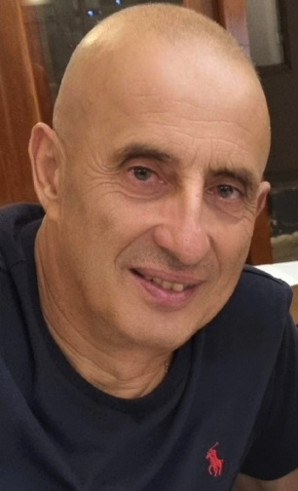

ΠΡΟΚΟΣ ΔΗΜΗΤΡΙΟΣ
ΛΑΚΩΝΑΣ Α.Γ.Ο.Ν.Γ.

Είμαστε μια νέα ομάδα στην Α1 Κατηγορία Ανδρών της Ε.ΚΑ.Σ.ΚΕ.ΝΟ.Π. και ο στόχος μας είναι η παραμονή στην Κατηγορία.
- Καλή μπασκετική χρονιά σε όλους!!!

